**Qui est AMAZON ?**

**Amazon** [[ˈ](https://fr.wikipedia.org/wiki/API_%CB%88)[æ](https://fr.wikipedia.org/wiki/API_%C3%A6)[m](https://fr.wikipedia.org/wiki/API_m)[ə](https://fr.wikipedia.org/wiki/API_%C9%99)[ˌ](https://fr.wikipedia.org/wiki/API_%CB%8C)[z](https://fr.wikipedia.org/wiki/API_z)[ɑ](https://fr.wikipedia.org/wiki/API_%C9%91)[ː](https://fr.wikipedia.org/wiki/API_%CB%90)[n](https://fr.wikipedia.org/wiki/API_n)][8](https://fr.wikipedia.org/wiki/Amazon#cite_note-8) [Écouter](https://fr.wikipedia.org/wiki/Fichier:En-us-Amazon.ogg) (NASDAQ : AMZN[9](https://fr.wikipedia.org/wiki/Amazon#cite_note-9)) est une [entreprise](https://fr.wikipedia.org/wiki/Entreprise) de [commerce en ligne](https://fr.wikipedia.org/wiki/Commerce_en_ligne) [américaine](https://fr.wikipedia.org/wiki/%C3%89tats-Unis) basée à [Seattle](https://fr.wikipedia.org/wiki/Seattle). Elle est l'un des [géants du Web](https://fr.wikipedia.org/wiki/G%C3%A9ants_du_Web), regroupés sous l'acronyme [GAFAM](https://fr.wikipedia.org/wiki/GAFAM)[10](https://fr.wikipedia.org/wiki/Amazon#cite_note-10), aux côtés de [Google](https://fr.wikipedia.org/wiki/Google), [Apple](https://fr.wikipedia.org/wiki/Apple), [Meta](https://fr.wikipedia.org/wiki/Meta_(entreprise)) (anciennement Facebook) et [Microsoft](https://fr.wikipedia.org/wiki/Microsoft). Créée par [Jeff Bezos](https://fr.wikipedia.org/wiki/Jeff_Bezos) en juillet 1994

**Qui est AMAZON MUSIC ?**

**Amazon Music** (anciennement **Amazon MP3**) est une plateforme de streaming de [musique](https://fr.wikipedia.org/wiki/Musique) et un [magasin de musique en ligne](https://fr.wikipedia.org/wiki/Magasin_de_musique_en_ligne) exploité par [Amazon](https://fr.wikipedia.org/wiki/Amazon). Lancé en version bêta publique le [25](https://fr.wikipedia.org/wiki/25_septembre) [septembre](https://fr.wikipedia.org/wiki/Septembre_2007) [2007](https://fr.wikipedia.org/wiki/2007)[1](https://fr.wikipedia.org/wiki/Amazon_Music#cite_note-1), en janvier 2008, Amazon Music devient le premier magasin de musique à vendre de la musique sans [gestion des droits numériques](https://fr.wikipedia.org/wiki/Gestion_des_droits_num%C3%A9riques) (DRM) des quatre principaux labels de musique ([EMI Group](https://fr.wikipedia.org/wiki/EMI_Group), [Universal Music Group](https://fr.wikipedia.org/wiki/Universal_Music_Group), [Warner Music Group](https://fr.wikipedia.org/wiki/Warner_Music_Group) et [Sony BMG](https://fr.wikipedia.org/wiki/Sony_BMG)), ainsi que de nombreux indépendants

**Quels objectifs ont AMAZON MUSIC ?**

Devenir un géant de la musique et passer devant ces principaux concurrents Spotify et Deezer

**Quelles cibles ?**

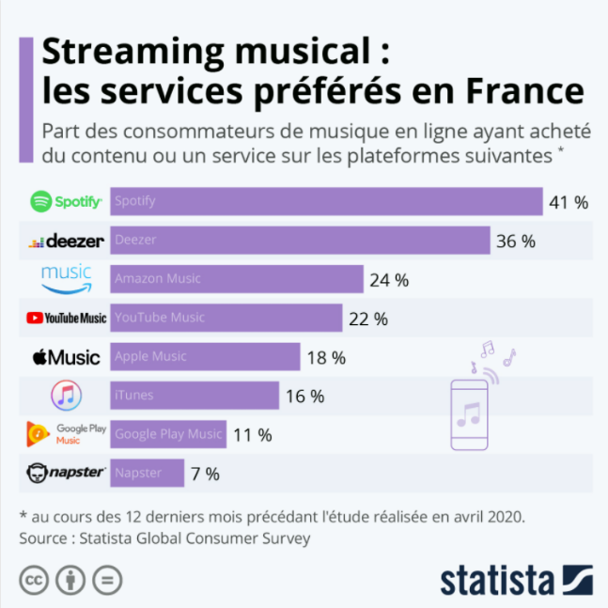

**Quels objectifs quantitatifs ?**

Passer au minimum devant Deezer en termes de part de marché.